­­

Obitelj Sikić

BLAGDANSKI BILTEN ZA [**Godina**]

Koristite ovaj prostor da biste obitelj i prijatelje obavijestili o događajima u svom životu tijekom prošle godine. Lorem ipsum dolor sit amet, consectetuer adipiscing elit. Ut quam turpis, tincidunt ut, rhoncus nec, sagittis vel, erat. Morbi varius. Morbi varius tincidunt odio. Maecenas porttitor, justo at cursus pharetra, diam enim semper mauris, vel condimentum nulla purus ac tortor.

Aliquam et tortor. Integer vehicula pulvinar odio. Quisque ac quam id lectus elementum euismod. Quisque orci neque, aliquam id, sollicitudin nec, feugiat eu, tortor. Integer enim. Aenean eget nulla. Vestibulum neque nisi, bibendum vitae, semper in, placerat vel, purus. Proin consectetuer purus sed leo. Lorem ipsum dolor sit amet, consectetuer adipiscing elit. Ut quam turpis, tincidunt ut, rhoncus nec, sagittis vel, erat. Morbi varius. Morbi varius tincidunt odio.

Quisque orci neque, aliquam id, sollicitudin nec, feugiat eu, tortor. Integer enim. Aenean eget nulla. Vestibulum neque nisi, bibendum vitae, semper in, placerat vel, purus. Proin consectetuer purus sed leo. Proin consectetuer purus sed leo. Lorem ipsum dolor sit amet, consectetuer adipiscing elit. Ut quam turpis, tincidunt ut, rhoncus nec, sagittis vel, erat. Morbi varius. Morbi varius tincidunt odio.

Najbolje želje povodom Nove godine!  
Obitelj Sikić

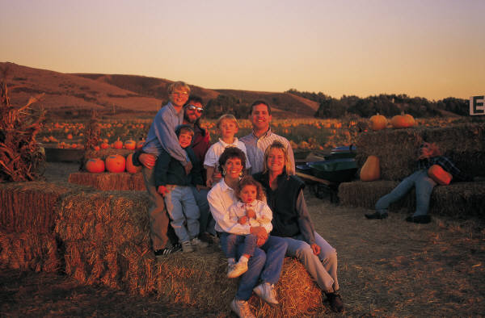

[Ovdje postavite natpis za svoju fotografiju.]



­

Obitelj Sikić

Obitelj Sikić  
Adresa, Adresa 2, Grad, poštanski broj  
Telefon – (046) 235-0125  
Adresa e-pošte

2. stranica

Holiday Newsletter [Year]

Naš odmor

Lorem ipsum dolor sit amet, consectetuer adipiscing elit. Ut quam turpis, tincidunt ut, rhoncus nec, sagittis vel, erat. Morbi varius. Morbi varius tincidunt odio.

Quisque non magna id magna adipiscing gravida. Aliquam eget dolor. Aliquam et tortor. Integer vehicula pulvinar odio. Quisque ac quam id lectus elementum euismod. Quisque orci neque, aliquam id, sollicitudin nec, feugiat eu, tortor.

Planovi za Novu godinu

Aenean eget nulla. Vestibulum neque nisi, bibendum vitae, semper in, placerat vel, purus. Proin consectetuer purus sed leo. Aliquam et tortor. Integer vehicula pulvinar odio. Quisque ac quam id lectus elementum euismod. Quisque orci neque, aliquam id, sollicitudin nec, feugiat eu, tortor. Integer enim. Lorem ipsum dolor sit amet, consectetuer adipiscing elit.

Quisque orci neque, aliquam id, sollicitudin nec, feugiat eu, tortor. Integer enim. Lorem ipsum dolor sit amet, consectetuer adipiscing elit.

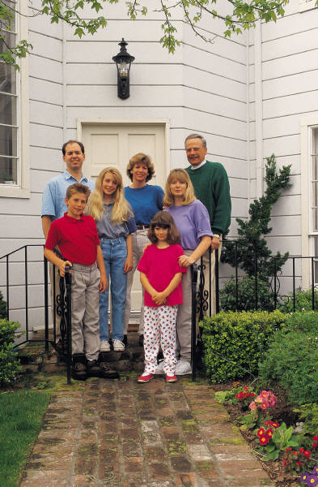

[Ovdje postavite natpis za svoju fotografiju.]

